CARACTERÍSTICAS DEL SENSOR DE TEMPERATURA

GND
+ 5V
De E1 a E8

De E1 a E8
+ 5V

Resist encia
ajustable

Diodo
monocolor
Diodo
bicolor

Configuración (Jumper)

SENSOR

NTC de 10 KΩ

CARACTERÍSTICAS:

La resistencia ajustable sirve para controlar manualmente el límite de temperatura o umbral de disparo del sensor, es decir podemos ajustar la sensibilidad del dispositivo, actuando sobre esta resistencia.

Con el jumper podemos variar la configuración del sensor y así decidir su forma de funcionamiento. Que se active por exceso o por defecto de temperatura.

- Con la cápsula del jumper quitada, cuando el grado de temperatura no llegue al ajustado, el diodo bicolor tendrá un color rojo y el monocolor estará apagado. No emitirá ninguna señal de salida a la placa.
Cuando se supere el umbral de temperatura el diodo bicolor se iluminará de color verde y el monocolor de naranja. Estará emitiendo señal a la placa.

- Con la cápsula del jumper puesta, si el grado de temperatura no llega a la del umbral determinado, el diodo bicolor se iluminará de color rojo y el monocolor de naranja. El sensor dará señal a la placa.
En el momento que el grado de temperatura sea superior al ajustado en la resistencia variable, el diodo bicolor se iluminará de color verde y el monocolor se apagará dejando de enviar señal alguna a la placa.

CONEXIÓN A LA PLACA CONTROLADORA
Aunque está conectada a la entrada 1, puede conectarse a cualquiera de las 8 existentes
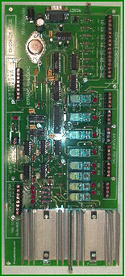
Placa Controladora

GND +5V E1
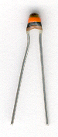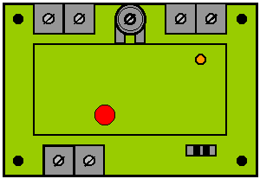

Sensor de temperatura
NTC 10 KΩ

PROYECTOS TIPO DONDE PODEMOS APLICAR ESTE SENSOR:

- Para automatizar el control de la temperatura del agua en un acuario, piscifactoría, etc, abriendo y cerrando compuertas durante unos tiempos determinados, o conectando calentadores de agua.

- Para automatizar el control de la temperatura de productos factibles de fermentación, abriendo y cerrando orificios de ventilación en los depósitos donde están almacenados durante unos tiempos preestablecidos.

- Para automatizar el control de la temperatura ambiente en un invernadero (proyecto desarrollado).

- Para automatizar el control de la temperatura en granjas, champiñóneras, etc. introduciendo aire frío o caliente, durante unos tiempo determinados.

- Para simular el funcionamiento de un horno eléctrico, conectando una resistencia en función de la temperatura.

- Ventilador automático en función de la temperatura.

- Otros.

